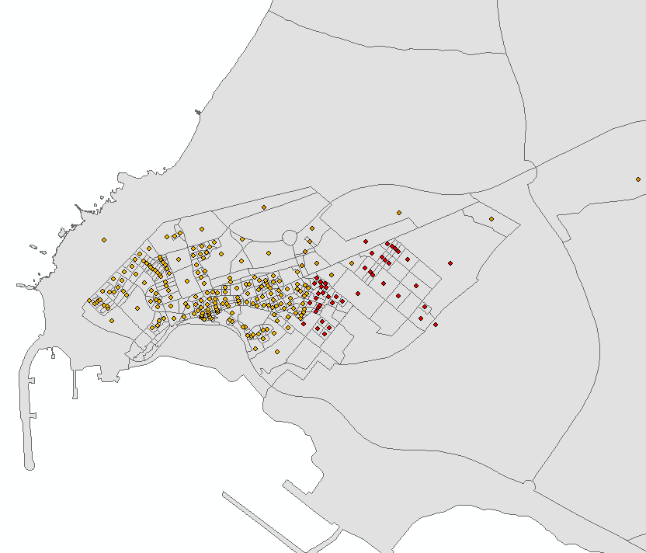
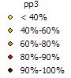

Figura 4.37. Danos no parque edificado da Cidade de Sines (em percentagem para um grau de dano superior a D3 – danos severos)

